
Об утверждении регламентов государственных услуг, оказываемых местными исполнительными органами Западно-Казахстанской области в сфере специального образования
Утративший силу
Постановление акимата Западно-Казахстанской области от 16 июля 2015 года № 173. Зарегистрировано Департаментом юстиции Западно-Казахстанской области 7 августа 2015 года № 3971. Утратило силу постановлением акимата Западно-Казахстанской области от 1 июня 2020 года № 120
Сноска. Утратило силу постановлением акимата Западно-Казахстанской области от 01.06.2020 № 120 (вводится в действие со дня первого официального опубликования).
Руководствуясь Законами Республики Казахстан от 23 января 2001 года "О местном государственном управлении и самоуправлении в Республике Казахстан", от 15 апреля 2013 года "О государственных услугах", акимат Западно-Казахстанской области ПОСТАНОВЛЯЕТ:
1. Утвердить прилагаемые регламенты государственных услуг в сфере специального образования:
1) "Прием документов и зачисление в специальные организации образования детей с ограниченными возможностями для обучения по специальным общеобразовательным учебным программам";
2) "Прием документов для организации индивидуального бесплатного обучения на дому детей, которые по состоянию здоровья в течение длительного времени не могут посещать организации начального, основного среднего, общего среднего образования";
3) "Обследование и оказание психолого-медико-педагогической консультативной помощи детям с ограниченными возможностями";
4) "Реабилитация и социальная адаптация детей и подростков с проблемами в развитии";
5) "Оказание консультативной помощи семьям, воспитывающим детей с ограниченными возможностями".
2. Государственному учреждению "Управление образования Западно-Казахстанской области" (Мынбаева А. А.) обеспечить государственную регистрацию данного постановления в органах юстиции, его официальное опубликование в информационно-правовой системе "Әділет" и в средствах массовой информации.
3. Контроль за исполнением данного постановления возложить на заместителя акима Западно-Казахстанской области Макен Б. М.
4. Настоящее постановление вводится в действие по истечении десяти календарных дней после дня первого официального опубликования.
Аким области | Н. Ногаев
Утвержден
постановлением акимата
Западно-Казахстанской области
от 16 июля 2015 года № 173
Регламент государственной услуги
"Прием документов и зачисление в специальные организации образования
детей с ограниченными возможностями для обучения
по специальным общеобразовательным учебным программам"
1. Общие положения
1. Государственная услуга "Прием документов и зачисление в специальные организации образования детей с ограниченными возможностями для обучения по специальным общеобразовательным учебным программам" (далее - государственная услуга).
Государственная услуга оказывается специальными организациями образования, организациями начального, основного среднего, общего среднего образования (далее - услугодатель), на основании стандарта государственной услуги "Прием документов и зачисление в специальные организации образования детей с ограниченными возможностями для обучения по специальным общеобразовательным учебным программам" утвержденного приказом Министра образования и науки Республики Казахстан от 8 апреля 2015 года № 174 "Об утверждении стандартов государственных услуг в сфере специального образования, оказываемых местными исполнительными органами" (далее - стандарт).
Прием заявлений и выдача результатов оказания государственной услуги осуществляется через канцелярию услугодателя.
Государственная услуга оказывается физическим лицам (далее - услугополучатель) бесплатно.
2. Форма оказания государственной услуги: бумажная.
3. Результатом оказываемой государственной услуги является - приказ о зачислении в специальную организацию или организацию начального, основного среднего, общего среднего образования (далее - приказ).
2. Описание порядка действий структурных подразделений (сотрудников)
услугодателя в процессе оказания государственной услуги
4. Основанием для начала процедуры (действия) по оказанию государственной услуги является предоставление необходимых документов, указанных в пункте 9 стандарта.
5. Содержание каждой процедуры (действия), входящей в состав процесса оказания государственной услуги, длительность его выполнения:
1) сотрудник канцелярии услугодателя с момента подачи необходимых документов в течение 3 (трех) минут осуществляет их прием, регистрацию и направляет на резолюцию руководителю услугодателя;
2) руководитель услугодателя в течение 2 (двух) минут накладывает резолюцию и направляет документы ответственному исполнителю услугодателя;
3) ответственный исполнитель услугодателя в течение 5 (пяти) минут рассматривает поступившие документы, готовит приказ и направляет на подпись руководителю услугодателя;
4) руководитель услугодателя в течение 2 (двух) минут подписывает приказ и направляет в канцелярию;
5) сотрудник канцелярии услугодателя в течение 3 (трех) минут выдает готовый результат государственной услуги услугополучателю.
6. Результат процедуры (действия) по оказанию государственной услуги, который служит основанием для начала выполнения следующей процедуры (действия):
1) принятие сотрудником канцелярии услугодателя документов у услугополучателя и передача их руководителю услугодателя;
2) назначение руководителем услугодателя ответственного исполнителя и направление ему документов услугополучателя;
3) подготовка ответственным исполнителем услугодателя приказа;
4) подписание руководителем услугодателя приказа;
5) выдача сотрудником канцелярии услугодателя результата государственной услуги услугополучателю.
3. Описание порядка взаимодействия структурных подразделений (сотрудников)
услугодателя в процессе оказания государственной услуги
7. Перечень структурных подразделений (сотрудников) услугодателя, которые участвуют в процессе оказания государственной услуги:
1) сотрудник канцелярии услугодателя;
2) руководитель услугодателя;
3) ответственный исполнитель услугодателя.
8. Подробное описание последовательности процедур (действий), взаимодействий структурных подразделений (сотрудников) услугодателя в процессе оказания государственной услуги отражается в справочнике бизнес-процессов оказания государственной услуги согласно приложению регламента государственной услуги "Прием документов и зачисление в специальные организации образования детей с ограниченными возможностями для обучения по специальным общеобразовательным учебным программам".
9. Обжалование решений, действий (бездействия) услугодателя и (или) его должностных лиц, по вопросам оказания государственной услуги осуществляется в соответствии с разделом 3 стандарта.
Приложение
к регламенту
государственной услуги
"Прием документов
и зачисление в специальные
организации образования детей
с ограниченными
возможностями для обучения
по специальным
общеобразовательным учебным
программам"
Справочник бизнес-процессов оказания государственной услуги
"Прием документов и зачисление в специальные организации образования детей
с ограниченными возможностями для обучения
по специальным общеобразовательным учебным программам"

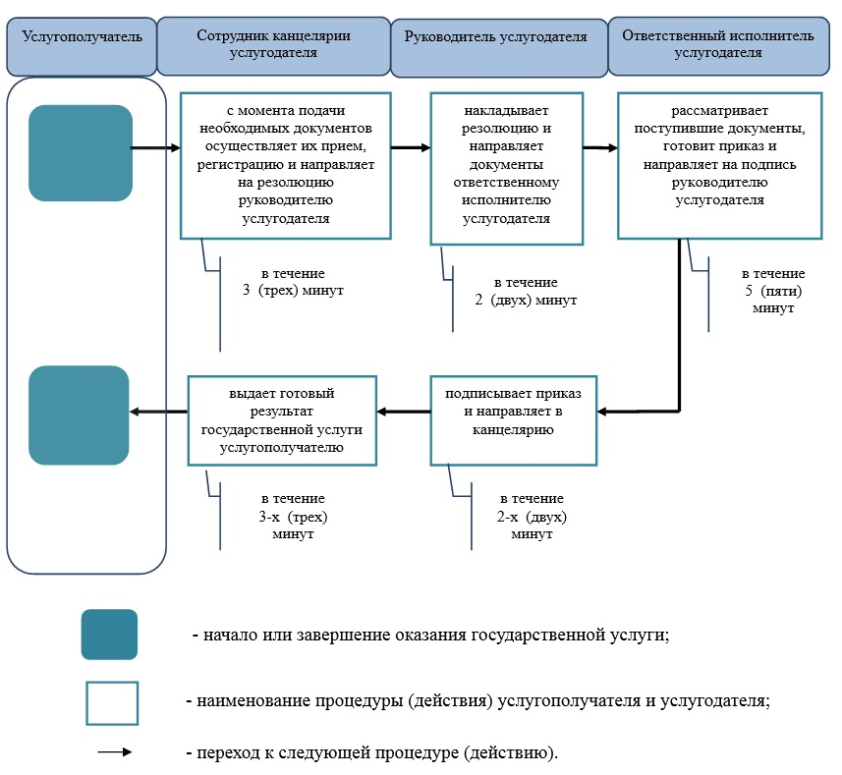

Утвержден
постановлением акимата
Западно-Казахстанской области
от 16 июля 2015 года № 173
Регламент государственной услуги
"Прием документов для организации индивидуального бесплатного обучения
на дому детей, которые по состоянию здоровья в течение длительного времени
не могут посещать организации начального, основного среднего,
общего среднего образования"
1. Общие положения
1. Государственная услуга "Прием документов для организации индивидуального бесплатного обучения на дому детей, которые по состоянию здоровья в течение длительного времени не могут посещать организации начального, основного среднего, общего среднего образования" (далее - государственная услуга).
Государственная услуга оказывается организациями начального, основного среднего, общего среднего образования (далее - услугодатель), на основании стандарта государственной услуги "Прием документов для организации индивидуального бесплатного обучения на дому детей, которые по состоянию здоровья в течение длительного времени не могут посещать организации начального, основного среднего, общего среднего образования", утвержденного приказом Министерства образования и науки Республики Казахстан от 8 апреля 2015 года № 174 "Об утверждении стандартов государственных услуг в сфере специального образования, оказываемых местными исполнительными органами" (далее - стандарт).
Прием заявлений и выдача результатов оказания государственной услуги осуществляется через канцелярию услугодателя.
Государственная услуга оказывается физическим лицам (далее - услугополучатель) бесплатно.
2. Форма оказания государственной услуги: бумажная.
3. Результатом оказываемой государственной услуги является - расписка о приеме документов (в произвольной форме) (далее - расписка).
2. Описание порядка действий структурных подразделений (сотрудников)
услугодателя в процессе оказания государственной услуги
4. Основанием для начала процедуры (действия) по оказанию государственной услуги является предоставление необходимых документов, указанных в пункте 9 стандарта.
5. Содержание каждой процедуры (действия), входящей в состав процесса оказания государственной услуги, длительность его выполнения:
1) сотрудник канцелярии услугодателя с момента подачи необходимых документов в течение 3 (трех) минут осуществляет их прием, регистрацию и направляет на резолюцию руководителю услугодателя;
2) руководитель услугодателя в течение 2 (двух) минут накладывает резолюцию, отправляет документы ответственному исполнителю услугодателя;
3) ответственный исполнитель услугодателя в течение 3 (трех) рабочих дней рассматривает поступившие документы, готовит расписку и направляет на подпись руководителю услугодателя;
4) руководитель услугодателя в течение 7 (семи) минут подписывает расписку и направляет в канцелярию;
5) сотрудник канцелярии услугодателя в течение 3 (трех) минут выдает готовый результат государственной услуги услугополучателю.
6. Результат процедуры (действия) по оказанию государственной услуги, который служит основанием для начала выполнения следующей процедуры (действия):
1) принятие сотрудником канцелярии услугодателя документов у услугополучателя и передача руководителю услугодателя;
2) назначение руководителем услугодателя ответственного исполнителя и направление ему документов услугополучателя;
3) подготовка ответственным исполнителем услугодателя расписки;
4) подписание руководителем услугодателя расписки;
5) выдача сотрудником канцелярии услугодателя результата государственной услуги услугополучателю.
3. Описание порядка взаимодействия структурных подразделений (сотрудников)
услугодателя в процессе оказания государственной услуги
7. Перечень структурных подразделений (сотрудников) услугодателя, которые участвуют в процессе оказания государственной услуги:
1) сотрудник канцелярии услугодателя;
2) руководитель услугодателя;
3) ответственный исполнитель услугодателя.
8. Подробное описание последовательности процедур (действий), взаимодействий структурных подразделений (сотрудников) услугодателя в процессе оказания государственной услуги отражается в справочнике бизнес-процессов оказания государственной услуги согласно приложению Регламента государственной услуги "Прием документов для организации индивидуального бесплатного обучения на дому детей, которые по состоянию здоровья в течение длительного времени не могут посещать организации начального, основного среднего, общего среднего образования".
9. Обжалование решений, действий (бездействия) услугодателя и (или) его должностных лиц, по вопросам оказания государственной услуги осуществляется в соответствии с разделом 3 стандарта.
Приложение
к регламенту
государственной услуги
"Прием документов
для организации
индивидуального бесплатного
обучения на дому детей,
которые по состоянию здоровья
в течение длительного времени
не могут посещать организации
начального, основного среднего,
общего среднего образования"
Справочник бизнес-процессов оказания государственной услуги
"Прием документов для организации индивидуального бесплатного обучения
на дому детей, которые по состоянию здоровья в течение длительного времени
не могут посещать организации начального, основного среднего,
общего среднего образования"

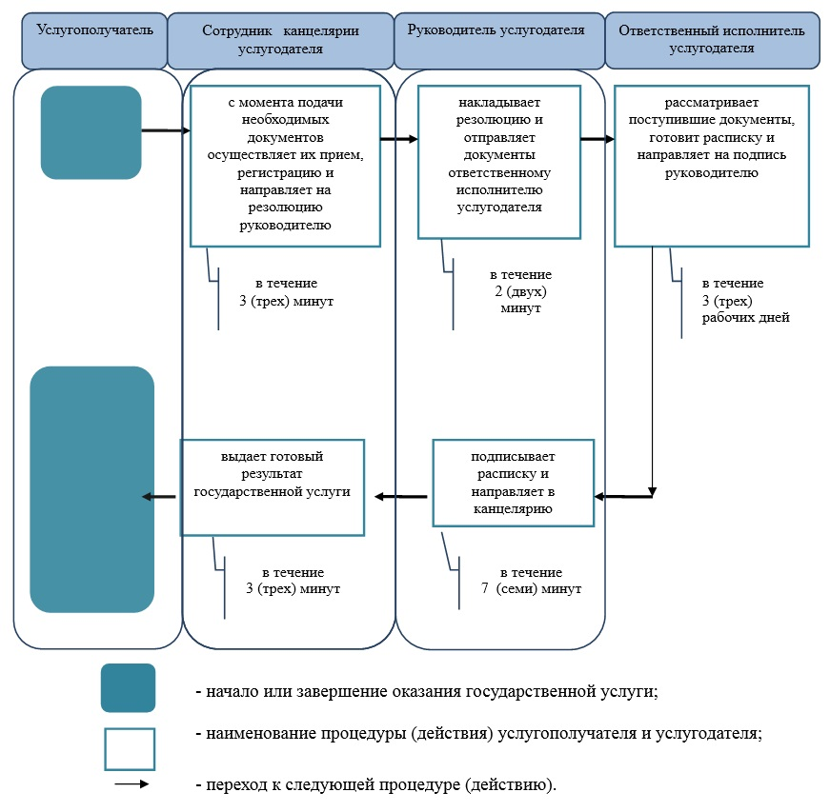

Утвержден
постановлением акимата
Западно-Казахстанской области
от 16 июля 2015 года № 173
Регламент государственной услуги
"Обследование и оказание психолого-медико-педагогической консультативной
помощи детям с ограниченными возможностями"
1. Общие положения
1. Государственная услуга "Обследование и оказание психолого-медико-педагогической консультативной помощи детям с ограниченными возможностями" (далее - государственная услуга).
Государственная услуга оказывается психолого-медико-педагогическими консультациями (далее - услугодатель), на основании стандарта государственной услуги "Обследование и оказание психолого-медико-педагогической консультативной помощи детям с ограниченными возможностями" утвержденного приказом Министра образования и науки Республики Казахстан от 8 апреля 2015 года № 174 "Об утверждении стандартов государственных услуг в сфере специального образования, оказываемых местными исполнительными органами" (далее - стандарт).
Прием заявлений и выдача результатов оказания государственной услуги осуществляется через канцелярию услугодателя.
Государственная услуга оказывается физическим лицам (далее -услугополучатель) бесплатно.
2. Форма оказания государственной услуги: бумажная.
3. Результатом оказания государственной услуги является письменное заключение с указанием рекомендуемых образовательных, медицинских и социальных услуг, типа образовательной программы (далее - заключение).
2. Описание порядка действий структурных подразделений (сотрудников)
услугодателя в процессе оказания государственной услуги
4. Основанием для начала процедуры (действия) по оказанию государственной услуги является предоставление необходимых документов, указанных в пункте 9 стандарта.
5. Содержание каждой процедуры (действия), входящей в состав процесса оказания государственной услуги, длительность его выполнения:
1) сотрудник канцелярии услугодателя с момента подачи необходимых документов, либо телефонного обращения, в течение 10 (десяти) минут осуществляет их прием, либо телефонный опрос, проводит регистрацию в журнале предварительной записи и направляет на резолюцию руководителю услугодателя;
2) руководитель услугодателя в течение 5 (пяти) минут накладывает резолюцию, определяет дату и время обследования и консультирования и отправляет документы ответственному (ым) исполнителю (ям) услугодателя;
3) ответственный (ые) исполнитель (и) услугодателя в течение 30 (тридцати) календарных дней с момента подачи пакета документов услугодателю рассматривает (ют) документы, проводит (ят) психолого–медико–педагогическое обследование и консультирование, длительность которого составляет 1 (один) час и готовит (ят) заключение и направляет (ют) на подпись руководителю услугодателя;
4) руководитель услугодателя в течение 5 (пяти) минут подписывает заключение и (или) рекомендацию, направляет в канцелярию;
5) сотрудник канцелярии услугодателя в течение 5 (пяти) минут выдает готовый результат государственной услуги услугополучателю.
6. Результат процедуры (действия) по оказанию государственной услуги, который служит основанием для начала выполнения следующей процедуры (действия):
1) принятие сотрудником услугодателя у услугополучателя документов и передача их руководителю услугодателя;
2) назначение руководителем услугодателя ответственного (ых) исполнителя (ей) и направление ему (им) документов услугополучателя;
3) подготовка ответственным (ми) исполнителем (ями) услугодателя заключения;
4) подписание руководителем услугодателя заключения;
5) выдача сотрудником канцелярии услугодателя результата государственной услуги услугополучателю.
3. Описание порядка взаимодействия структурных подразделений (сотрудников)
услугодателя в процессе оказания государственной услуги
7. Перечень структурных подразделений (сотрудников) услугодателя, которые участвуют в процессе оказания государственной услуги:
1) сотрудник канцелярии услугодателя;
2) руководитель услугодателя;
3) ответственный (ые) исполнитель (ли) услугодателя.
8. Подробное описание последовательности процедур (действий), взаимодействий структурных подразделений (сотрудников) услугодателя в процессе оказания государственной услуги отражается в справочнике бизнес-процессов оказания государственной услуги согласно приложению регламента государственной услуги "Обследование и оказание психолого-медико-педагогической консультативной помощи детям с ограниченными возможностями".
9. Обжалование решений, действий (бездействия) услугодателя и (или) его должностных лиц, по вопросам оказания государственной услуги осуществляется в соответствии с разделом 3 стандарта.
Приложение
к регламенту
государственной услуги
"Обследование и оказание
психолого-медико-педагогической
консультативной помощи детям
с ограниченными
возможностями"
Справочник бизнес-процессов оказания государственной услуги
"Обследование и оказание психолого-медико-педагогической консультативной помощи
детям с ограниченными возможностями"

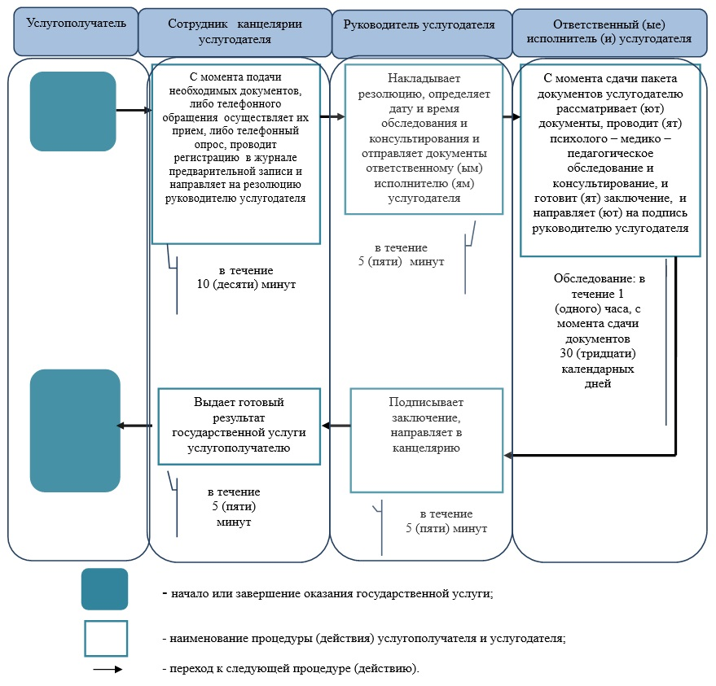

Утвержден
постановлением акимата
Западно-Казахстанской области
от 16 июля 2015 года № 173
Регламент государственной услуги
"Реабилитация и социальная адаптация детей и подростков
с проблемами в развитии"
1. Общие положения
1. Государственная услуга "Реабилитация и социальная адаптация детей и подростков с проблемами в развитии" (далее - государственная услуга).
Государственная услуга оказывается реабилитационными центрами, кабинетами психолого-педагогической коррекции (далее - услугодатель) на основании стандарта государственной услуги "Реабилитация и социальная адаптация детей и подростков с проблемами в развитии" утвержденного приказом Министра образования и науки Республики Казахстан от 8 апреля 2015 года № 174 "Об утверждении стандартов государственных услуг в сфере специального образования, оказываемых местными исполнительными органами" (далее - стандарт).
Прием и выдача документов для оказания государственной услуги осуществляются через канцелярию услугодателя.
Государственная услуга оказывается физическим лицам (далее - услугополучатель) бесплатно.
2. Форма предоставления результата оказания государственной услуги: бумажная.
3. Результатом оказания государственной услуги является справки по форме, согласно приложению к стандарту (далее - справка).
2. Описание порядка действий структурных подразделений (сотрудников)
услугодателя в процессе оказания государственной услуги
4. Основанием для начала процедуры (действия) по оказанию государственной услуги является предоставление необходимых документов, указанных в пункте 9 стандарта.
5. Содержание каждой процедуры (действия), входящей в состав процесса оказания государственной услуги, длительность его выполнения:
1) сотрудник канцелярии услугодателя с момента подачи необходимых документов, либо телефонного обращения в течение 2 (двух) минут осуществляет их прием, либо телефонный опрос, проводит регистрацию и направляет на резолюцию руководителю услугодателя;
2) руководитель услугодателя в течение 3 (трех) минут накладывает резолюцию, определяет состав психолого-медико-педагогической комиссии, заключает договор с услугополучателем и направляет документы ответственному (ым) исполнителю (ям) услугодателя;
3) ответственный (ые) исполнитель (или) услугодателя составляет (ют) программу, проводит (ят) реабилитацию и социальную адаптацию детей и подростков с проблемами в развитии и готовит (ят) справку по итогам оказания государственной услуги в период от 90 (девяноста) до 365 (триста шестидесяти пяти) календарных дней, направляет (ют) на подпись руководителю услугодателя;
4) руководитель услугодателя в течение 7 (семи) минут подписывает заключение и направляет в канцелярию;
5) сотрудник канцелярии услугодателя в течение 3 (трех) минут выдает готовый результат государственной услуги услугополучателю.
6. Результат процедуры (действия) по оказанию государственной услуги, который служит основанием для начала выполнения следующей процедуры (действия):
1) принятие сотрудником канцелярии услугодателя документов у услугополучателя и передача их руководителю услугодателя;
2) назначение руководителем услугодателя ответственного (ых) исполнителя (лей) услугодателя и направление ему (им) документов услугополучателя;
3) подготовка ответственным (и) исполнителем (ями) услугодателя справки;
4) подписание руководителем услугодателя справки;
5) выдача сотрудником канцелярии услугодателя результата государственной услуги услугополучателю.
3. Описание порядка взаимодействия структурных подразделений (сотрудников)
услугодателя в процессе оказания государственной услуги
7. Перечень структурных подразделений (сотрудников) услугодателя, которые участвуют в процессе оказания государственной услуги:
1) сотрудник канцелярии услугодателя;
2) руководитель услугодателя;
3) ответственный (е) исполнитель (и) услугодателя.
8. Подробное описание последовательности процедур (действий), взаимодействий структурных подразделений (сотрудников) услугодателя в процессе оказания государственной услуги отражается в справочнике бизнес-процессов оказания государственной услуги согласно приложению регламента государственной услуги "Реабилитация и социальная адаптация детей и подростков с проблемами в развитии".
9. Обжалование решений, действий (бездействия) услугодателя и (или) его должностных лиц, по вопросам оказания государственной услуги осуществляется в соответствии с разделом 3 стандарта.
Приложение
к регламенту
государственной услуги
"Реабилитация и социальная
адаптация детей и подростков
с проблемами в развитии"
Справочник бизнес-процессов оказания государственной услуги
"Реабилитация и социальная адаптация детей и подростков с проблемами в развитии"

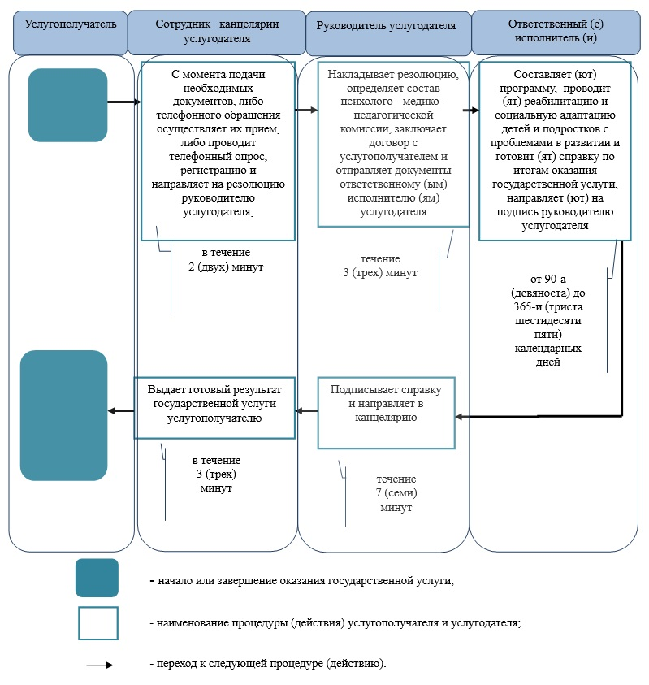

Утвержден
постановлением акимата
Западно-Казахстанской области
от 16 июля 2015 года № 173
Регламент государственной услуги
"Оказание консультативной помощи семьям, воспитывающим детей
с ограниченными возможностями"
1. Общие положения
1. Государственная услуга "Оказание консультативной помощи семьям, воспитывающим детей с ограниченными возможностями" (далее - государственная услуга).
Государственная услуга оказывается реабилитационными центрами, кабинетами психолого-педагогической коррекции (далее - услугодатель) на основании стандарта государственной услуги "Оказание консультативной помощи семьям, воспитывающим детей с ограниченными возможностями" утвержденного приказом Министра образования и науки Республики Казахстан от 8 апреля 2015 года № 174 "Об утверждении стандартов государственных услуг в сфере специального образования, оказываемых местными исполнительными органами" (далее - стандарт).
Прием заявлений и выдача результатов оказания государственной услуги осуществляется через канцелярию услугодателя.
Государственная услуга оказывается физическим лицам (далее - услугополучатель) бесплатно.
2. Форма оказания государственной услуги: бумажная.
3. Результатом оказания государственной услуги является письменная рекомендация семье, воспитывающей ребенка с ограниченными возможностями (далее - рекомендация).
2. Описание порядка действий структурных подразделений (сотрудников)
услугодателя в процессе оказания государственной услуги
4. Основанием для начала процедуры (действия) по оказанию государственной услуги является предоставление необходимых документов, указанных в пункте 9 стандарта.
5. Содержание каждой процедуры (действия), входящей в состав процесса оказания государственной услуги, длительность его выполнения:
1) сотрудник канцелярии услугодателя с момента подачи необходимых документов в течение 10 (десяти) минут осуществляет их прием, регистрацию и направляет на резолюцию руководителю услугодателя;
2) руководитель услугодателя в течение 5 (пяти) минут накладывает резолюцию, отправляет документы ответственному исполнителю услугодателя;
3) ответственный исполнитель услугодателя в течение 30 (тридцати) минут рассматривает поступившие документы, оказывает консультативную помощь и готовит рекомендацию;
4) руководитель услугодателя в течение 5 (пяти) минут подписывает рекомендацию;
5) сотрудник канцелярии услугодателя в течение 10 (десяти) минут выдает готовый результат государственной услуги услугополучателю.
6. Результат процедуры (действия) по оказанию государственной услуги, который служит основанием для начала выполнения следующей процедуры (действия):
1) принятие сотрудником канцелярии услугодателя документов у услугополучателя и передача их руководителю услугодателя;
2) назначение руководителем услугодателя ответственного исполнителя и направление ему документов услугополучателя;
3) подготовка ответственным исполнителем услугодателя рекомендаций;
4) подписание руководителем услугодателя рекомендаций;
5) выдача сотрудником канцелярии услугодателя результата государственной услуги услугополучателю.
3. Описание порядка взаимодействия структурных подразделений (сотрудников)
услугодателя в процессе оказания государственной услуги
7. Перечень структурных подразделений (сотрудников) услугодателя, которые участвуют в процессе оказания государственной услуги:
1) сотрудник канцелярии услугодателя;
2) руководитель услугодателя;
3) ответственный исполнитель услугодателя.
8. Подробное описание последовательности процедур (действий), взаимодействий структурных подразделений (сотрудников) услугодателя в процессе оказания государственной услуги отражается в справочнике бизнес-процессов оказания государственной услуги согласно приложению регламента государственной услуги "Оказание консультативной помощи семьям, воспитывающим детей с ограниченными возможностями".
9. Обжалование решений, действий (бездействия) услугодателя и (или) его должностных лиц, по вопросам оказания государственной услуги осуществляется в соответствии с разделом 3 стандарта.
Приложение
к регламенту
государственной услуги
"Оказание консультативной
помощи семьям,
воспитывающим детей
с ограниченными
возможностями"
Справочник бизнес-процессов оказания государственной услуги
"Оказание консультативной помощи семьям, воспитывающим детей с ограниченными возможностями"

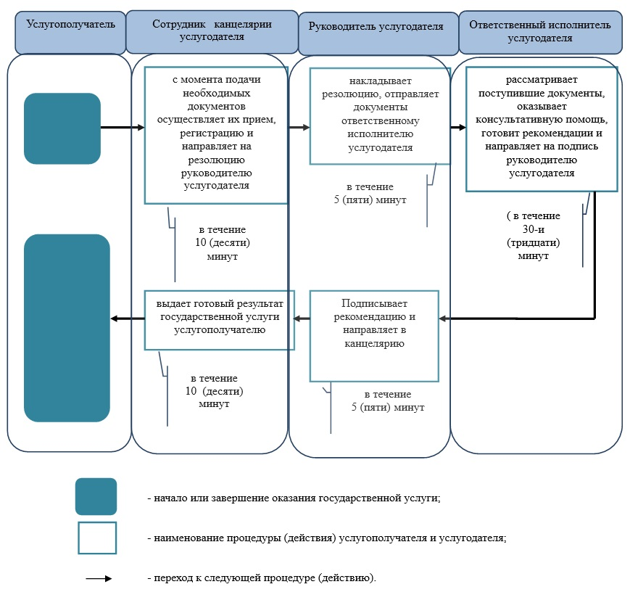

© 2012. РГП на ПХВ «Институт законодательства и правовой информации Республики Казахстан» Министерства юстиции Республики Казахстан

